МИНИСТЕРСТВО ОБРАЗОВАНИЯ И НАУКИ РОССИЙСКОЙ ФЕДЕРАЦИИ
Федеральное государственное бюджетное образовательное учреждение высшего профессионального образования
«Кемеровский государственный университет»
Институт цифры

ДОМАШНЯЯ РАБОТА №1
ПО ДИСЦИПЛИНЕ
“Технологии параллельных вычислений”

Задача № 4

студентов 3 курса
Воробьев Максим Витальевич, Иванов Петр Михайлович
Направление 02.03.02 – Фундаментальная информатика и информационные технологии

Преподаватель:
к-т физ.-мат.наук, доцент
С.В. Стуколов
_____________________

Работа защищена:
“____”_______________2022г.

с оценкой _____________

Кемерово 2022
СОДЕРЖАНИЕ
1. Постановка задачи 2
2. Описание используемых функций 2
3. Описание программы 2
4. Реализация 2
Заключение 2
Литература 2

1. Постановка задачи
Написать последовательную программу суммирования ряда чисел (1/(1+i)). Провести исследование времени выполнения программы в зависимости от предела ряда. Предел ряда взять 10^6, 10^7, 10^8, 10^9. Для определения времени выполнения программы использовать функцию MPI_Wtime(). Полученные данные приведите в табличном виде (предел ряда, результат суммирования, время выполнения).

2. Описание используемых функций
MPI_Wtime() – возвращает кол-во секунд, прошедших с какого-то момента в прошлом.

3. Описание программы
Для каждого процесса написан свой цикл, в котором он считает сумму ряда с заданной для него точностью

4. Реализация
Предел ряда | Результат суммирования | Время выполнения
10^6 | 14.392727 | 0.006267
10^7 | 16.695311 | 0.042601
10^8 | 18.997896 | 0.368742
10^9 | 21.300482 | 3.705715

#include <stdio.h>
#include "mpi.h"

int main(int argc, char *argv[])
{
int rank;
int size;
double res = 0, sumPart = 1, i = 0, start, end, eps;
MPI_Init(&argc, &argv);
MPI_Comm_rank(MPI_COMM_WORLD, &rank);
MPI_Comm_size(MPI_COMM_WORLD, &size);

if (rank == 0) eps = 1e-6;
if (rank == 1) eps = 1e-7;
if (rank == 2) eps = 1e-8;
if (rank == 3) eps = 1e-9;

start = MPI_Wtime();
while (sumPart > eps){
sumPart = 1./(1+i);
res += sumPart;
i++;
}
end = MPI_Wtime();
printf("rank: %d, res: %f, sec: %f\n", rank, res, end-start);

MPI_Finalize();
return 0;
}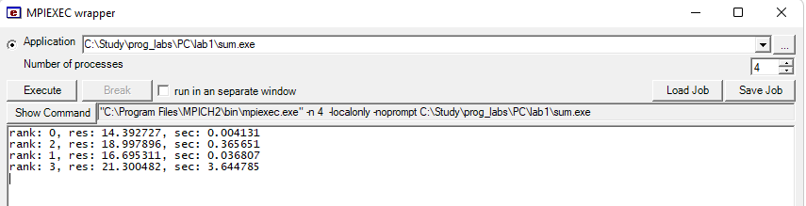

Заключение
В ходе выполнения лабораторной работы мы познакомились с функцией MPI_Wtime и использовали ее в программе для подсчета сумм рядов.

Литература
https://www.opennet.ru/docs/RUS/mpi-1/node143.html

